Prijzen per spel

Spel 2:

Gatenkaas

€35,00

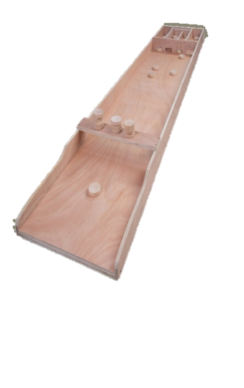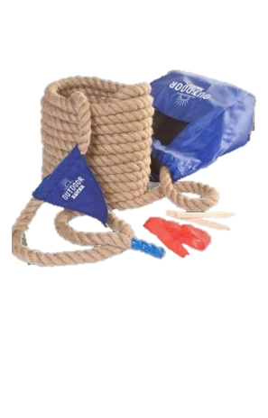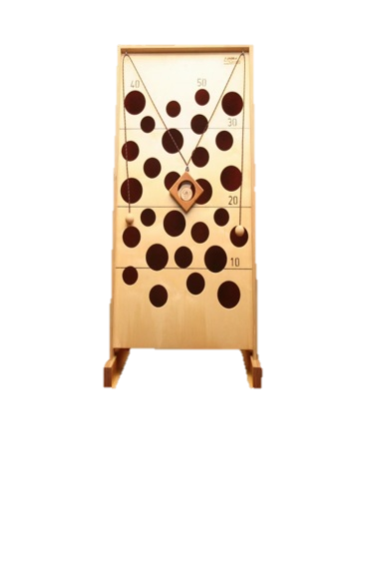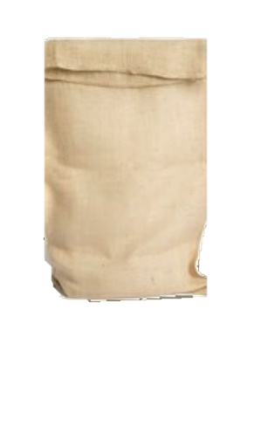

Spel 4:

Touwtrekken

€5,00

Spel 1:

Sjoelbak

€15,00

Spel 3:

Zaklopen

€5,00

Spel 2:

Gatenkaas

€10,00

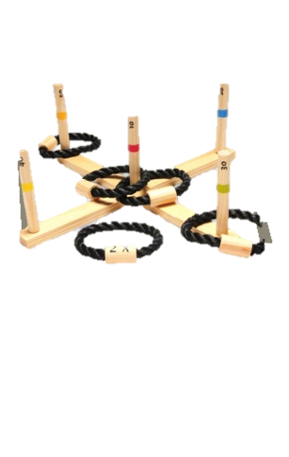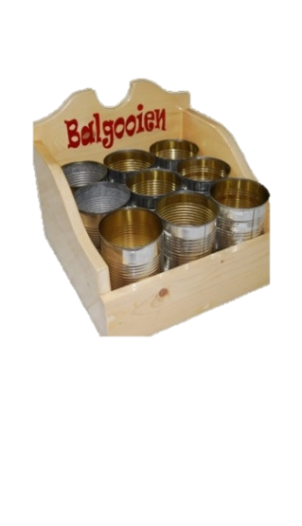

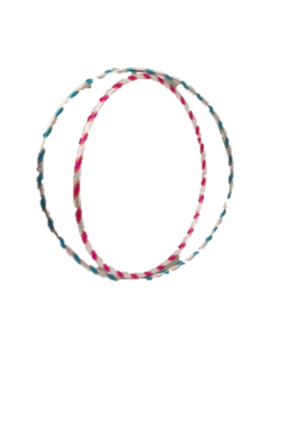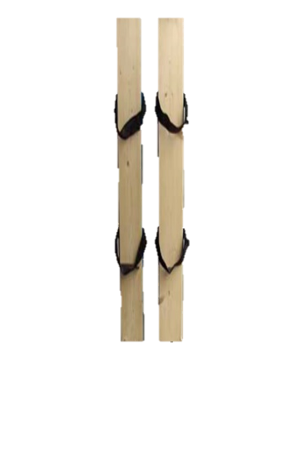

Spel 8:

Ringwerpen

€10,00

Spel 7:

Hoelahoep

€5,00

Spel 6:

Skilopen

€10,00

Spel 5:

Balgooien

€10,00

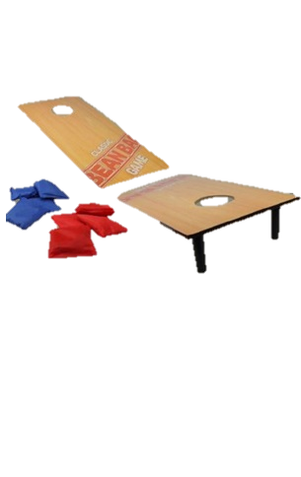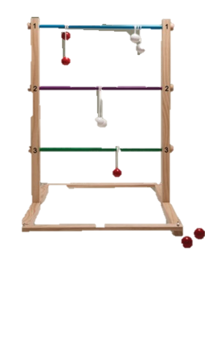

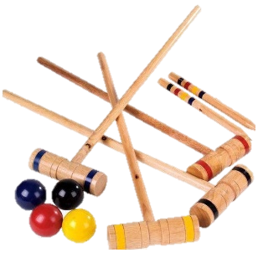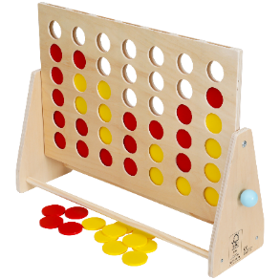

Spel 11:

Vier op een rij

€15,00

Spel 10:

Zakken gooien

€15,00

Spel 12:

Croquet

€15,00

Spel 9:

Slingerspel

€10,00

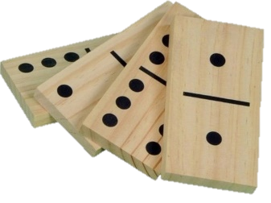

Spel 14:

Domino XL

€10,00

Spel 13:

Levend ganzenbord

€5,00

**Per reservering €50,00 borg.**



**- Op initiatief van De Schutse -**